**Klasa II**

**Kl. II**

**Edukacja plastyczna**

„Lato – praca plastyczna”

Wykonaj pracę plastyczną dowolną techniką. Może zainspirują Cię poniższe prace: <https://www.google.com/search?source=univ&tbm=isch&q=lato+praca+plastyczna&client=avast&sa=X&ved=2ahUKEwjh8cfqooTqAhVl-ioKHZGCDL8QsAR6BAgKEAE&biw=1280&bih=681>

Prześlij mi zdjęcie pracy na maila [wieslawa.gomulka@interia.pl](mailto:wieslawa.gomulka@interia.pl)

**Edukacja muzyczna**

Nauka piosenki „Lato, lato”

Zajrzyj na stronę

<https://www.tekstowo.pl/piosenka,halina_kunicka,lato__lato.html>

Masz tu słowa i melodię wesołej piosenki na lato. Spróbuj się jej nauczyć. Może Ci towarzyszyć podczas wakacji.

**Zajęcia komputerowe**

„Prezentacja - Oto ja”. Wykonaj zajęcia (wagonik) 27z płyty. Jest tam prezentacja. Wykonaj ją.

**Wychowanie fizyczne**

Spacerujcie i biegajcie na świeżym powietrzu. Jeżeli pogoda nie dopisze proponuję ćwiczenia w domu

<https://www.youtube.com/watch?v=xXFP2QmKQ3Y>

<https://www.youtube.com/watch?v=c0_D7_a6tYQ>

**RELIGIA – KLASA II**

Szczęść Boże. Witam Was na naszych dwóch ostatnich katechezach.

Na dobry początek proponuję powtórkę tego co już powinniście umieć po skończeniu klasy pierwszej ☺

23.06.2020 – **POWTÓRZENIE WIADOMOŚCI** .

<https://wordwall.net/pl/resource/919342/modlitwa>

<https://learningapps.org/view1684389>

<https://learningapps.org/view1513037>

<https://learningapps.org/view1864553>

<https://learningapps.org/view1898204>

<https://learningapps.org/view1864536>

<https://learningapps.org/view1940919>

<https://learningapps.org/view1930955>

<https://learningapps.org/view1984765>

<https://learningapps.org/view573442>

https://learningap ps.org/view1505871

<https://learningapps.org/2676834>

<https://learningapps.org/2094692>

25.06.2020 –**NASZE WAKACJE Z BOGIEM**

<https://view.genial.ly/5ed899e81020020d02d229fe/horizontal-infographic-lists-wakacje-z-jezusem-copy-do-wysylki>

OTWÓRZ PODRĘCZNIK NA STR.105 I WYKONAJ POLECENIE

Dziękuję Wam i Waszym rodzicom za współpracę.\

**NA TEGOROCZNE WAKACJE, ŻYCZĘ WAM DUŻO RADOŚCI I WIELU WAKACYJNYCH WRAŻEŃ. NIECH W TYM WSZYSTKIM BĘDZIE OBECNY CHRYSTUS.**

**ZADANIA DLA KLASY II OD 22.06. DO – 25.06.**

**Poniedziałek - 22.06.**

Pisanie zdań z przeczeniem „nie”. Znaki interpunkcyjne na końcu zdania – powtórka,

ćwicz. pol.-społ.s.61.

Dodawanie i odejmowanie w zakresie 1000, obliczenia zegarowe

i odszyfrowywanie imion za pomocą kodu,

ćwicz. mat.-przyr.s.86-88.

**Wtorek - 23.06.**

Dobrze znamy język polski – rodziny wyrazów, wyrazy o znaczeniu przeciwnym,

ćw. pol.- społ. s.62.

Rozwiązywanie zadań tekstowych – obliczenia pieniężne,

ćwicz. mat.-przyr.s.89-91.

**Środa - 24.06.**

Odpowiedzi na pytania do tekstu,

ćw. pol.-społ. s.63.

Sprawdź, czy już potrafisz – ćwicz. sprawności rachunkowej,

ćwicz. mat.-przyr.s.92-94.

**Czwartek - 25.06.**

Wakacyjna krzyżówka z hasłem,

ćw. pol.- społ. s.64.

Sprawdź, czy już potrafisz – cd. – zegar, daty, tabliczka mnożenia,

ćwicz. mat.-przyr.s.95-96.

**Piątek – 22.05.**

**ZAKOŃCZENIE ROKU SZKOLNEGO 2019/2020**

KLASA 2, JEZYK ANGIELSKI, 22.06.2020 - 26.06.2020

**TEMAT: Słuchamy historyjki, rozpoznajemy środki transportu, mówimy jakie**

**środki transportu są lub nie są dostępne. Sugerujemy wybór**

**konkretnego środka transportu, żegnamy się.**

1. Otwieramy podręcznik na stronie 74. Uczniowie słuchają historyjki i wskazują na właściwą ilustrację (CD4, ścieżka 1).

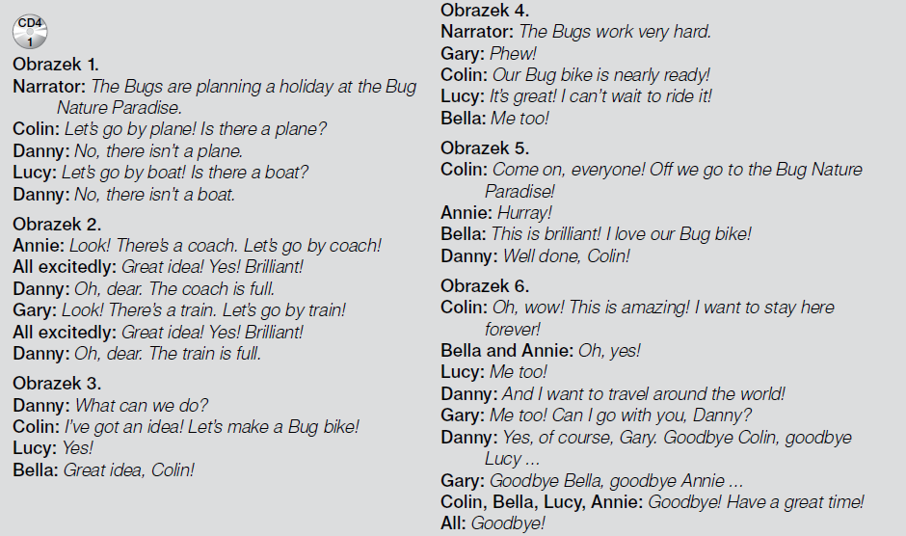

1. Sprawdzamy, czy dzieci zrozumiały historyjkę. Robaczki chcą się wybrać do Nature Paradise (tłum. „raj natury”), jednak mają problem ze znalezieniem środka transportu. Decydują się na budowę długiego roweru, którym wszyscy się dostają do miejsca docelowego.
2. W swoich zeszytach dzieci sporządzają następującą notatkę:

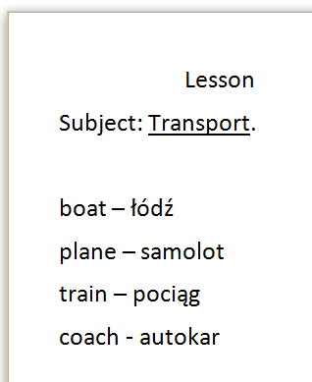

Uproszczona wymowa:

BOAT /bołt/

PLANE /plejn/

TRAIN /trejn/

COACH /kołcz/

1. Na sam koniec dzieci mogą nauczyć się piosenki pożegnalnej przed wakacjami (CD4, ścieżka 3).

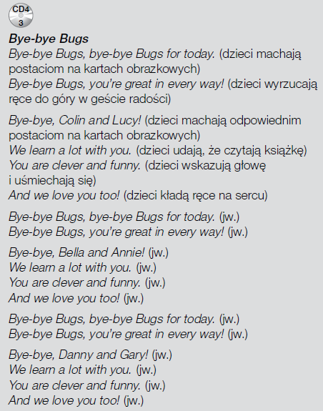

1. Dzieci otwierają zeszyty ćwiczeń i wykonują zadania na stronach: 72 i 73.

Nagrania znaleźć można na <https://www.macmillan.pl/strefa-ucznia>

Klikamy na „Szkoła podstawowa klasy 1-3”, następnie „Bugs Team 2 Reforma 2017” i wybieramy „Pobierz” przy „Pupil's Audio CD3”.

lub na: <https://drive.google.com/file/d/1lgoq_4ndAK9mlGgt3MAzDrzn5R1DEjbK/view> (piki ściągamy na dysk, rozpakowujemy i odtwarzamy)

Jeżeli pojawią się problemy z pobraniem nagrań, bardzo proszę napisać maila na [tomaszurbaniakangielski@gmail.com](mailto:tomaszurbaniakangielski@gmail.com) i prześlę potrzebne nagrania.

W razie jakichkolwiek pytań, problemów proszę o kontakt email: [tomaszurbaniakangielski@gmail.com](mailto:tomaszurbaniakangielski@gmail.com), lub poprzez Skype- login: tomaszurbaniakangielski, telefon: 575-692-535